Miércoles
20
de julio

3° de Secundaria
Lengua Materna

¿En dónde pongo tilde y coma?

Aprendizaje esperado: jerarquiza las acciones de la autobiografía en un orden cronológico y coherente.

Énfasis: revisar ortografía y puntuación en artículos de opinión

¿Qué vamos a aprender?

Para esta sesión necesitarás tu cuaderno, bolígrafo o lápiz, colores y tu libro de texto.

Recuerda que todo lo que aprendas en esta sesión tiene la finalidad de ampliar tu conocimiento; por ello, es muy importante que tomes nota de todo aquello que te parezca importante, así como de tus dudas e inquietudes. Muchas de éstas las podrás resolver mediante la consulta de tu libro de texto y preguntándole a tu maestra o maestro.

Revisarás la ortografía y la puntuación en artículos de opinión, y practicarás el uso de los signos de puntuación.

¿Qué hacemos?

Los signos de puntuación y la ortografía son parte muy importante de la escritura y la lectura, pero ¿qué tienen que ver con los artículos de opinión?

Si bien el conocimiento y el buen uso, tanto de la ortografía como de los signos de puntuación, es tarea de todos los que leemos y escribimos, en un artículo de opinión va de por medio la palabra del articulista, por lo que debe cuidar al máximo su forma de escribir y expresarse para poder transmitir su opinión de la forma más clara posible.

Observa el siguiente video del inicio a 03:50 para responder esta pregunta con mayores argumentos.

- La importancia de revisar
https://youtu.be/EwMRH0qx5qE

Muchas de las reglas ortográficas de nuestro idioma se emplean para todas sus palabras, o casi todas, porque siempre hay excepciones.

Empieza por revisar las reglas de acentuación.

Empieza primero por ¿qué es el acento?

Recuerda que el acento se refiere a la mayor intensidad con que pronuncias una sílaba dentro de una palabra.

Observa la parte subrayada.

- Ferrocarril
- Cuaderno
- Vi
- Abeja
- Feliz
- Dichoso
- Salud
- tristeza

La parte subrayada corresponde a la sílaba tónica; es decir, la sílaba que debe pronunciarse con mayor fuerza en la palabra. Como puedes observar, las palabras anteriores NO llevan tilde; sólo se hace énfasis en su sílaba tónica al pronunciarla. A este tipo de acento se le llama ACENTO PROSÓDICO.

Hay otras palabras que llevan una marca gráfica a la que llamamos TILDE y se encarga de señalar la sílaba tónica de una palabra. Este tipo de acento se denomina ACENTO GRÁFICO.

Revisa algunos ejemplos de palabras con acento gráfico.

Recuerda que debes poner mayor énfasis en la sílaba que tiene la tilde puesta.

- Corazón
- Árbol
- Tríptico
- Dígannoslo
- Comí
- Trébol
- Intrépido
- Llévatelo

Cuando una palabra tiene tilde es más sencillo identificar su sílaba tónica; de esta forma garantizas su correcta pronunciación y comprensión.

Una vez que revisas las reglas básicas practica ahora con un ejemplo de artículo de opinión.

Revisa y copia en tu cuaderno la siguiente tabla comparativa, y luego anota palabras de la lectura que llamen tu atención.

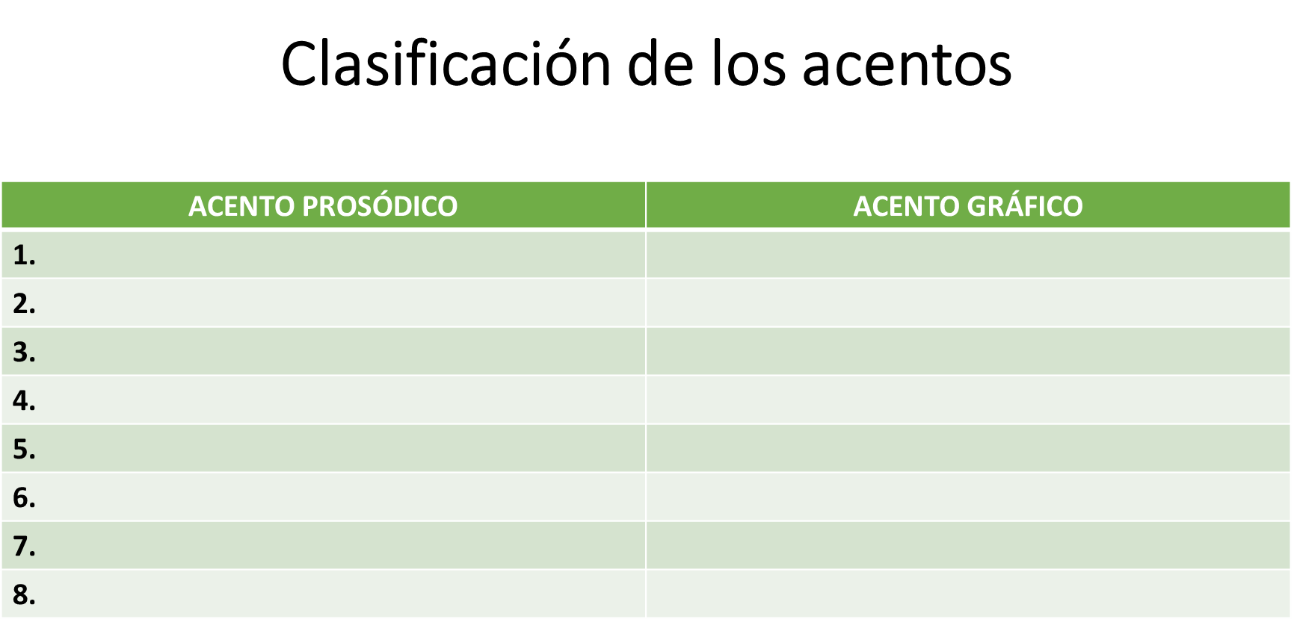

Del lado izquierdo escribirás las palabras con acento prosódico, es decir, que no se escribe, y en la columna derecha las de acento gráfico.

“Haití, un año después”
Emilio González Déniz

Hay pueblos que parece que sobre ellos ha caído una maldición. Haití es uno de ellos, un lugar en el que se mezcla la extrema pobreza con los sistemas políticos corruptos y la ignorancia que es manipulada por creencias esotéricas como el vudú o el convencimiento de que los muertos vuelven físicamente del más allá (zombis). Con estos ingredientes no hay manera de que un pueblo avance, sobre todo cuando sus dirigentes se aprovechan de todo eso para amasar fortunas inmorales a costa del sufrimiento ajeno.

Ahora revisa las palabras que tienen acento prosódico:

- Hay
- Parece
- Lugar
- Mezcla
- Manipulada
- El
- Muertos
- Amasar

Ahora las palabras con acento ortográfico.

- Haití
- Después
- González
- Maldición
- Políticos
- Esotéricas
- Vudú
- Físicamente
- Más

Una vez que entendiste la clasificación de acento prosódico y gráfico, revisa otra regla general: los monosílabos NO llevan tilde.

Un monosílabo es aquella palabra que tiene una sílaba, por tanto, se pronuncia en una sola emisión de voz.

Observa y escucha como quedó la tabla del alumno Rubén.

- LME3_PG3_F1_SEM40_110521-ANEXO 2
https://youtu.be/xj8vZ2GJqdk

Seguramente también tienes la misma duda, pero con la palabra “el”. Porque en ocasiones se escribe con acento y otras sin acento.

En ambas palabras se tiene el mismo caso: aunque son monosílabas, pertenecen al grupo que emplea el acento diacrítico, una excepción a la regla general que utiliza la tilde para diferenciar el significado entre homónimos, es decir, aquellas palabras que suenan y se escriben igual.

Mas, sin acento, es una conjunción adversativa; su equivalente es, PERO.
Más, con acento, es un adverbio, recuerda que éste modifica al verbo y otras categorías gramaticales.

El, sin acento, es un artículo determinado. Y él, con acento, se refiere al pronombre personal.

Entonces el acento diacrítico se necesita para diferenciar la categoría gramatical a la que pertenecen las palabras.

Por esta razón, hay homónimos que no requieren del acento diacrítico para distinguir su significado, pues el contexto lo explica por sí mismo. Por ejemplo: los verbos.

El verbo fue, refiriéndose a SER o a IR.

Carolina fue empresaria a los treinta años.
Aarón fue al aeropuerto por su novia.

Los monosílabos normados para llevar este tipo de acento son los siguientes. Toma nota de ellos.

De/dé
El/él
Mas/más
Mi/mí
Se/sé
Si/sí
Te/té
Tu/tú

Observa y copia en tu cuaderno la siguiente tabla.

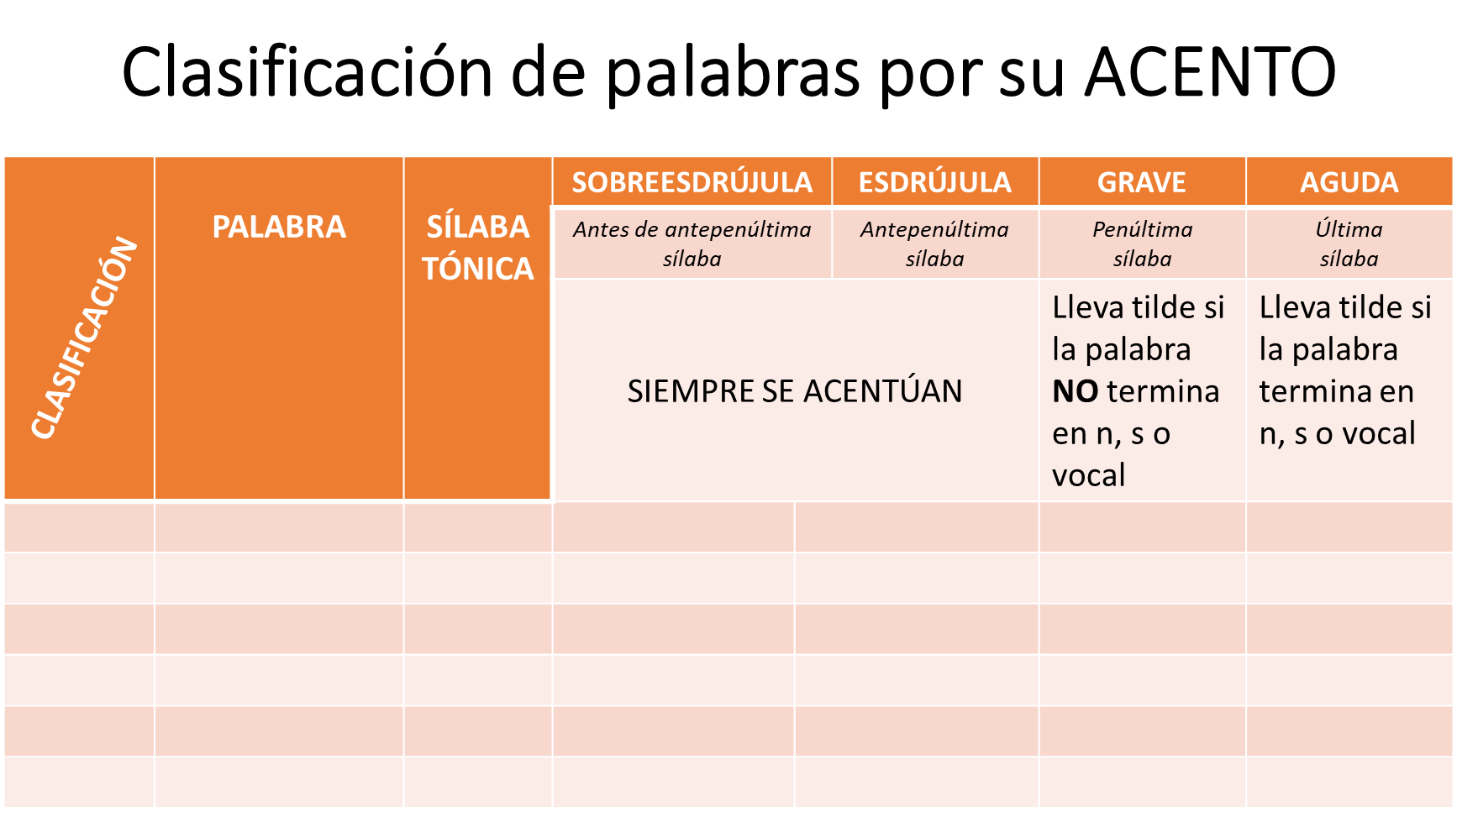

Con lo que has aprendido hasta ahora, puedes revisar la clasificación de palabras según su acentuación.

Dejarás la primera columna al final para escribir la letra representativa de la clasificación de cada una.

Lo primero que debes hacer es anotar la palabra a clasificar; en la tercera columna escribes su sílaba tónica, y a continuación ordenarás cada sílaba de la palabra de derecha a izquierda. Como cuarto paso identifica la sílaba tónica en las columnas de la clasificación, de esta forma sabrás qué tipo de palabra es.

Y, por último, para saber si debes o no ponerle tilde, revisarás la regla de acentuación que tiene la clasificación que le corresponde.

Revisa algunos ejemplos de las palabras que se encuentran en el artículo de opinión.

Toma nota en tu cuaderno de los ejemplos.

Haití tiene su sílaba tónica en “-tí”. Al acomodarla de derecha a izquierda, su clasificación es AGUDA, pues la tónica quedó en esa columna. Y su regla dice que las palabras agudas llevan tilde si la palabra termina en N, S o VOCAL. Como Haití termina en Í, lleva acento en la vocal de esa sílaba; o sea, en la Í.

La palabra es mezcla; su sílaba tónica es MEZ; al acomodarla, cae en la columna de GRAVE. Y como la regla de graves dice que para tener tilde NO debe terminar en N, S o VOCAL, no lleva tilde esta palabra, ya que mezcla termina en A, que es vocal.

Políticos tiene la sílaba tónica en “lí”, que quedó en la columna de las palabras esdrújulas. Y éstas siempre se acentúan.

Físicamente tiene su tónica en “fí”, pero al acomodarlas de derecha a izquierda no cabe en las columnas, porque tiene cinco sílabas y la tabla sólo cuatro columnas. ¿Aquí cómo le harías?

Justo por eso se te pidió que acomodaras las palabras en la tabla de derecha a izquierda. Como la clasificación de las palabras sólo tiene cuatro tipos y en nuestro idioma hay palabras, como “físicamente”, que tienen más de cuatro sílabas; esas sílabas sobrantes se acomodan en la columna de SOBREESDRÚJULAS, ya que separas las palabras por: última, penúltima, antepenúltima y antes de antepenúltima.

Entonces, como la sílaba tónica de físicamente quedó en Sobreesdrújula, también se debe acentuarla, pues la regla dice que siempre se acentúan, igual que las esdrújulas.

Si practicas con el tiempo podrás colocar cada palabra en su clasificación, sin necesidad de recurrir a la tabla.

La puntuación es un elemento básico de la comunicación escrita que sustituye los rasgos propios de la expresión oral. Gracias a la puntuación logras captar la intención original del escritor.

El uso de los signos de puntuación pertenece a la sintaxis y a la semántica, no a la ortografía.

El punto es una marca que se hace con la punta del instrumento con que escribes. Señala el descenso en el tono de la voz, indica el final de la oración y, por regla general, debe ponerse al término de cada oración. Implica un alto total al leer.

Existen tres tipos de punto:

1. Punto y seguido. Se emplea para separar una oración de otra. Indica que lo que sigue en el párrafo tiene relación directa con la oración anterior; es decir, que se continúa hablando del mismo asunto. Debes hacer una pausa breve antes de continuar leyendo.

2. Punto y aparte. Es el límite final de un párrafo. Se aplica para separar los subtemas del documento o plantear otro tipo de idea.

También para distinguir las secciones de su estructura: antecedentes, asunto principal y cierre, como lo requiere el artículo de opinión, por ejemplo.

A veces hay punto y aparte pero no se coloca en el texto. Por ejemplo, en los títulos y subtítulos.

3. Punto final. Indica el término del texto leído.

Explora otro artículo de opinión para revisar el uso del punto.

Pon atención en los últimos dos párrafos del texto. El punto y aparte separa las recomendaciones del autor, António Gutiérrez, pues en el primer párrafo invita a los jóvenes a tomar cartas en el asunto, mientras que en el último le habla a toda la población del mundo y se pronuncia a favor del cambio, en nombre de la organización que representa, es decir, las Naciones Unidas.

El punto y seguido lo puedes observar en el último párrafo, y está marcando una aclaración sobre la relación entre el tema del que habla y el festejo del Día de la Tierra, para reiterar la invitación a unirnos para lograr un verdadero cambio.

El último punto es el que avisa que ha terminado el texto.

Se tiene la intermitencia del punto y coma. Este signo oscila entre la función de la coma y el punto, de acuerdo con el empleo que quieras darle.

Cabe aclarar que después del punto y coma NO se escribe mayúscula, salvo que se trate de una palabra que siempre se escribe con mayúscula, como en el caso de un nombre propio.

Como auxiliar de la coma, se coloca punto y coma para jerarquizar numeraciones, por ejemplo.

Como sustituto del punto, relaciona dos oraciones por causa o consecuencia.

En el cuarto párrafo del artículo se tiene un punto y coma que sustituyó al punto, dando una oración de consecuencia, ya que en la primera idea plantean las acciones que acordaron los países para cinco años sin obtener los mejores resultados y después del punto y coma explica la consecuencia de esa medida y lo que debe hacerse.

Por último, se tiene a la coma, que es una pausa mínima que tiene diversos usos.

1. Enumeración
2. Aclaración
3. Hipérbaton
4. Elisión verbal
5. Vocativo
6. Conjunción adversativa

En el artículo de opinión se hallan algunos usos. Observa algunos párrafos.

En el primero existen comas de aclaración. Se escriben antes y después de la frase que explica.

En el sexto párrafo encuentras una coma por la conjunción adversativa “sin embargo”, y enseguida una por aclaración.

En el penúltimo párrafo se tienen comas de enumeración, que enlista lo que los jóvenes tienen que hacer según el autor.

El uso adecuado de los signos de puntuación y el cuidado de la ortografía son muy útiles tanto para el articulista, porque le ayudan a transmitir claramente sus ideas y posturas respecto a un tema, como para el lector, porque puede comprender con claridad lo que lee y la intención del autor.

El reto de hoy:

Si desean leer más ejemplos o reforzar algunos de los contenidos que aprendiste, revisa tu libro de texto.

Sólo tienes que buscar el aprendizaje esperado: jerarquiza información para expresar opiniones personales y contrastar ideas. O bien, puedes hacer uso de las TIC para aprender ortografía y puntuación de forma divertida.

¡Buen trabajo!

Gracias por tu esfuerzo.

